COLEGIO EMILIA RIQUELME
GUIA DE TRABAJO
ACTIVIDAD VIRTUAL SEMANA DEL 08 AL 12 DE JUNIO
Asignatura: Matemáticas | Grado: 4° | Docente: Estefanía Londoño
Lunes, 08 de junio del 2020

Agenda virtual: Repaso de la multiplicación de los números naturales.
Realiza en tu cuaderno.

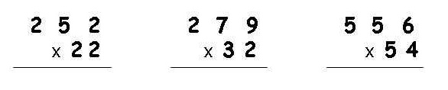
Martes, 09 de junio del 2020

Agenda virtual: División de números naturales. (Clase virtual 9:30 am)
Trabajo en el libro pág. 84.

OJO La realizaremos juntas en clase, no queda de tarea.

Miércoles, 10 de junio del 2020

Agenda virtual: Continuación del tema. (Clase virtual 8:00 am)
Trabajo en el libro pág. 85

El punto #2 lo continuaremos en el día de mañana a modo de repaso.

Jueves, 11 de junio del 2020

Agenda virtual: Continuación del punto 2 de la página 85.

Viernes, 12 de junio del 2020

Agenda virtual: Repaso de las propiedades de la multiplicación.

Escribe al frente de cada ejemplo la propiedad a la cual pertenece:
- 4 X2 = 2 X4: ____________
- 5X1: ______________
- (2x3) x4 = 2 x (3x4): _________
- 3x (5+2) = (3x5) + (3x2): ___________

